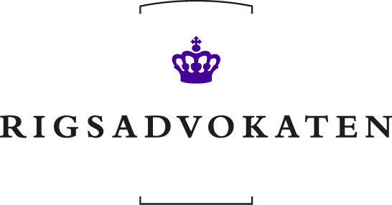

**Anklagerfaglige fokusområder i retspraksis 2023**

**Rigsadvokaten, marts 2023**

# **Anklagerfaglige fokusområder i retspraksis 2023**

Det er vigtigt, at anklagemyndigheden i arbejdet med konkrete straffesager bidrager aktivt til gennem retspraksis at få afklaret spørgsmål af mere generel karakter om blandt andet lovfortolkning, strafniveau, processuelle temaer og bevismæssige forhold.

Anklagemyndigheden har derfor også i 2023 udpeget en række fokusområder, som vi følger særligt nøje, og hvor anklagemyndigheden arbejder strategisk med at afklare en række spørgsmål gennem retspraksis. Fokusområderne tilpasses løbende i takt med, at der opstår behov for at følge nye fokusområder.

En afklaring i retspraksis sker som udgangspunkt gennem behandlingen af straffesager i byretten og landsretten. I nogle tilfælde vil der være behov for at søge egnede sager indbragt for Højesteret med henblik på afklaring af et spørgsmål. Retspraksis om fokusområderne offentliggøres løbende i Anklagemyndighedens Vidensbase, ligesom der ved afslutning af et fokusområde udarbejdes en opsamling med hovedkonklusionerne og den retspraksis der foreligger.

Anklagemyndigheden har udpeget fire anklagerfaglige fokusområder i retspraksis i 2023. Fokusområderne er alle områder, hvor der i tilknytning til ny eller nyere lovgivning er et særligt og aktuelt behov for at få fastlagt og tydeliggjort retspraksis.

**Opholdsforbud i nattelivet efter straffelovens § 79 c og overtrædelse af forbud**

Rækkevidden af den nye bestemmelse skal afklares, herunder i forhold til varigheden af et forbud og overtrædelse af et idømt forbud.

**Strafskærpelse efter straffelovens § 81 d, stk. 1, om udnyttelse af COVID-19-hjælpepakker**

Strafniveauet skal afklares i sager om udnyttelse af COVID-19-hjælpepakker, når strafskærpelses­bestemmelsen i den dagældende straffelovs § 81 d, stk. 1, finder anvendelse.

**Forbud til seksualforbrydere efter straffelovens § 236**

Anvendelsesområdet og rækkevidden af forbud til dømte seksualforbrydere skal afklares.

Desuden skal strafniveauet for overtrædelse af et forbud afklares.

**Stalking efter straffelovens § 242**

Anvendelsesområdet for den nye bestemmelse om stalking skal afklares.

Desuden skal strafniveauet i disse sager afklares.

